CASO DE ESTUDIO4 – SESIÓN Nº2

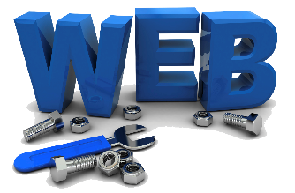
Al finalizar el laboratorio estarás en capacidad de:

- Optimizar, retocar e implementar imágenes para una página web.

ENUNCIADO:
Se solicita crear una galería de imágenes para “PeruNatura” la cual muestra la diversidad de productos peruanos y su utilización en la elaboración de diversos dulces y manjares. Nos han proporcionado una cantidad de imágenes de alta resolución las cuales deben ser optimizadas y recortadas antes de ser insertadas en la página web.

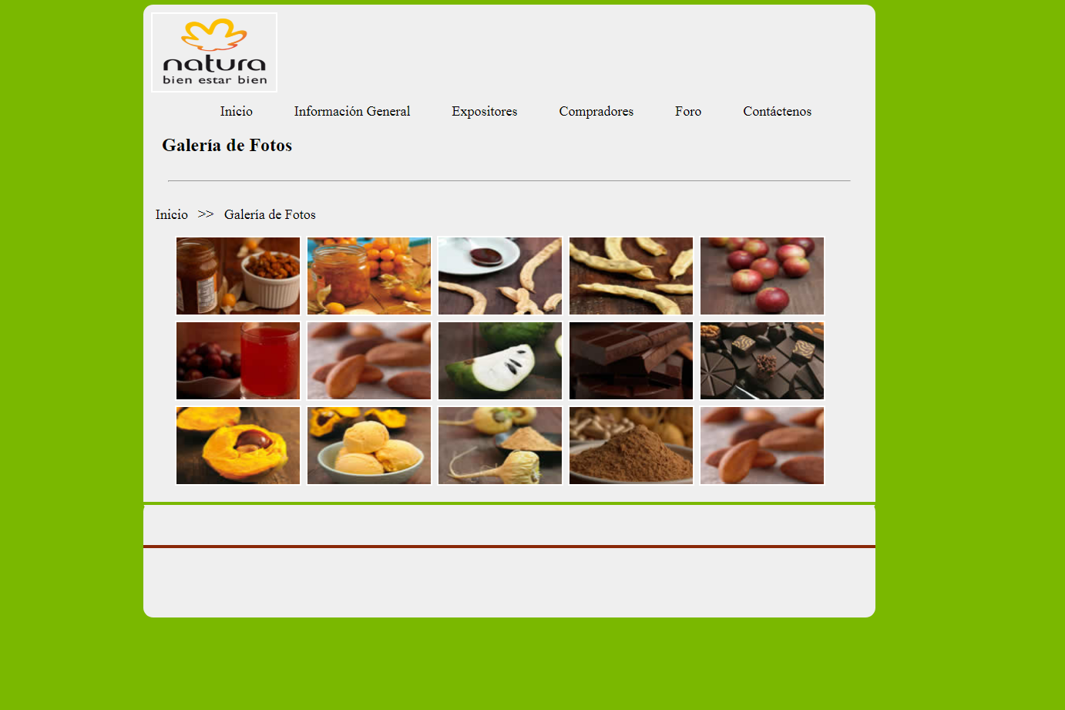

Paso 1: Diseñar la estructura básica de la página Web

Definir el modelo de la página mediante un bosquejo según se muestra.

Paso 2: Escribimos el código HTML
Para la creación de esta página web vamos a utilizar el editor disponible que nos permita la creación de dicha página, en esta oportunidad utilizaremos el Visual Studio Code, con HTML5 y CSS3. Grabar con el nombre index.html
Para mayor rapidez abriremos el archivo index.html adjunto a este material, el cual tiene ya listo toda la información digitada y una línea de enlace a la hoja de estilos que se llamara estilo.css.

Paso 3: Optimizar las imágenes
- Empezaremos a optimizar nuestras imágenes utilizando el programa Adobe Fireworks.
- Los archivos de imágenes se encuentran en la carpeta imágenes.

Paso 4: Crear la hoja de estilos

Crear una nueva hoja de estilos y guardarla con el nombre estilo.css. Luego proceder a crear los estilos necesarios para las etiquetas básicas:
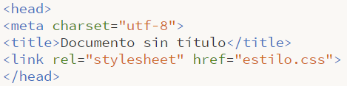

Paso 5: Crear la hoja de estilos
Crear una nueva hoja de estilos y guardarla con el nombre estilo.css. Luego proceder a crear los estilos necesarios para las etiquetas básicas:
Área de Body
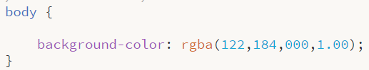

- Se determina un color de fondo con una opacidad

Área de Main

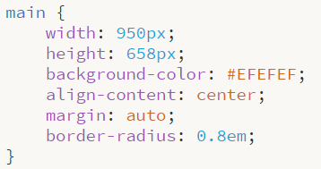

- Se determina el ancho y el alto de la parte que comprenderá nuestra página, se determina el color de fondo, su alineación central, respetando un margen automático y un borde con radio para las esquinas.

Área de Header para la imagen
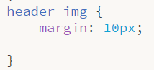

- Se establece la posición o la ubicación de la imagen del logo

Área de barra de navegación - Nav

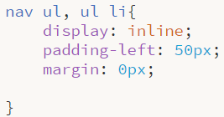

- Se establece el giro de la barra de navegación en forma horizontal

Área de link – a

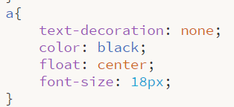

- Aquí establecemos el formato de enlace sin decoración, color de texto, texto centrado y tamaño de letra.

Área de imagen

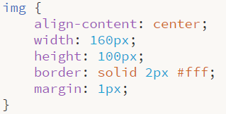

- Mostramos las imágenes trabajadas estableciendo el ancho y el alto con sus bordes y márgenes respectivos para la ubicación de cada imagen.

Espaciado de:
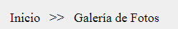

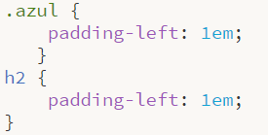

Establecimiento de conformaciones para obtener la parte final de la página.

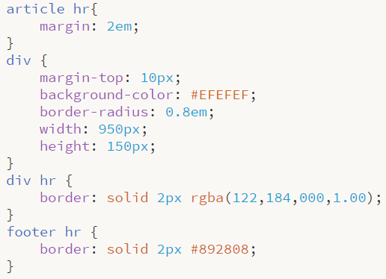

Resultado Final

